##### Usina de Projetos Experimentais (UPx)

**Projeto – Relatório Final**

##### IDENTIFICAÇÃO

|  |  |  |  |
| --- | --- | --- | --- |
| **NO** | **NOME** | **e-mail** | **Telefone** |
| **210034** | **Douglas Braz Machado** | **dougglasbraz@hotmail.com** | **(11) 94275.3289** |
| **210091** | **Guilherme Savassa Bernal** | **gsavassabernal@gmail.com** | **(15) 98185-8623** |
| **210333** | **Gustavo Luciano Rossi Teixeira** | **guga_gal@hotmail.com** | **(15) 99794-3446** |
| **210491** | **João Victor Athayde Grilo** | **joaovictoragrilo@gmail.com** | **(15) 99718-5898** |
| **210375** | **Júlio Cesar Bonow Manoel** | **juliobonow@gmail.com** | **(15) 99740-6439** |
| **210199** | **Pedro Gabriel dos Santos** | **sp.gdspedro@gmail.com** | **(15) 99675-9313** |
| **210432** | **Rafael Henrique Ramos** | **rafahramos02@gmail.com** | **(15) 99170-6232** |

**TÍTULO: UPx3 – Henko.void**

_______________________________________________________________________

**LÍDER DO GRUPO: Rafael Henrique Ramos**

_________________________________________________________________________

**ORIENTADOR(A): Patrizia Palmieri**

__________________________________________________________________

Data da Entrega: 22/05/2022

**___________________________________**

Visto do(a) Orientador(a)



**Usina de Projetos Experimentais**

**Douglas Braz Machado**

**Guilherme Savassa Bernal**

**Gustavo Luciano Rossi Teixeira**

**João Victor Athayde Grilo**

**Júlio Cesar Bonow Manoel**

**Pedro Gabriel dos Santos**

**Rafael Henrique Ramos**

**UPx3 – Henko.void**

**Sorocaba/SP**

**2022**

**Douglas Braz Machado**

**Guilherme Savassa Bernal**

**Gustavo Luciano Rossi Teixeira**

**João Victor Athayde Grilo**

**Júlio Cesar Bonow Manoel**

**Pedro Gabriel dos Santos**

**Rafael Henrique Ramos**

**UPx3 – Henko.void**

Primeira parte do projeto experimental apresentado ao Centro Universitário Facens, como exigência parcial para a disciplina de Usina de Projetos Experimentais (UPx).

Orientador: Profª. Patrizia Palmieri

**Sorocaba/SP**

**2022**

**SUMÁRIO**

Sumário

1 OBJETIVO GERAL 3

2 REVISÃO DE LITERATURA E ESTADO DA ARTE 3

3 OBJETIVOS ESPECÍFICOS 8

4 JUSTIFICATIVA 9

5 MATERIAIS E MÉTODOS 13

5.1 Proposta Final do Produto 13

5.1.1 Orçamento 23

5.1.2 Retorno Esperado 26

6 VALIDAÇÃO 27

6.1 Procedimento 27

6.2 Resultados 28

7 CONCLUSÃO 33

ANEXO I - MAPA DE EMPATIA, ÁRVORE DE PROBLEMAS, CANVAS MVP (Opcional) 34

REFERÊNCIAS 36

REFERÊNCIAS COMPRAS 38

# 1 OBJETIVO GERAL

O objetivo central desse estudo é verificar a eficiência de um gerador de energia elétrica através de um aparelho elíptico ergométrico, implementando-as nos ambientes de academia e centros de lazer e esportes. Capaz de fornecer energia para o local e reduzir o consumo de energia proveniente das usinas e de outras fontes de energia fornecidas para a cidade.

# 2 REVISÃO DE LITERATURA E ESTADO DA ARTE

Dentre os diversos assuntos envolvendo a questão ambiental, o tema sobre métodos para a reutilização e economia de energia estão cada vez mais frequentes dentro dos temas atuais, desde projetos de pequeno porte, como a construção de um fogão solar, até de grande porte como a utilização de hidrogênio para a produção de energia em massa, pois são formas de energia limpa e sustentáveis, ou seja, liberam bem menos poluentes na atmosfera ou alteram a paisagem ambiental. Desse modo, é evidente o quão importante é a forma de como será produzida a energia, sem influenciar e degradar o sistema ambiental e atmosférico do planeta, em outras palavras, pode-se definir como energia sustentável, toda fonte de energia obtida através de recursos naturais e renováveis que não causam impactos no meio ambiente.

Nesse quesito, o Brasil é um país referência na produção de energias sustentáveis e alternativas, ficando atrás de grandes potências como os Estados Unidos e a China.

Figura 1 – Gráfico da Matriz Energética do Brasil 2019.

[1]Fonte: ANEEL/ABSOLAR 2019. Disponível em: <https://www.absolar.org.br/>. Acesso em: 13 mar. 2022.

Um dos fatores mais cruciais para que a população brasileira esteja investindo cada vez mais em energias sustentáveis foi a Resolução Normativa 482 da ANEEL, o qual estabelece algumas condições gerais para a microgeração e minigeração de energia elétrica, que posteriormente, possam ser utilizadas de forma compartilhada, gerando créditos para o distribuidor local, conforme é possível entender no Capítulo 1, dentro Artigo 2° Parágrafo 3 da Resolução Normativa N° 482.

III - sistema de compensação de energia elétrica:

sistema no qual a energia ativa injetada por unidade consumidora com microgeração ou minigeração distribuída é cedida, por meio de empréstimo gratuito, à distribuidora local e posteriormente compensada com o consumo de energia elétrica ativa. (MOREIRA, 2012, *apud* ANEEL, 2012).

Deste modo, com a regulamentação normativa 482 de 2012, é permitido realizar a troca desse crédito por descontos na conta de luz no final do mês, e é por este motivo pelo qual, a utilização de um sistema de energia fotovoltaico, por mais que seja caro de implementar, com o tempo, o desconto recebido acaba gerando lucro futuramente.

Portanto, torna-se viável implementar um sistema próprio de geração de energia, como por exemplo, a ideia inicial do projeto de desenvolver um aparelho elíptico ergonômico para a geração de energia elétrica, ou seja, é possível realizar a troca desses equipamentos em academias ou em centros de lazer, para a geração de energia local, já que o excesso de energia é injetado na rede de distribuição e compartilhada com os pontos próximos de consumo, deste modo, o excesso auxiliará tanto na redução da energia fornecida pelo gerador principal quanto no quesito financeiro para a população e os centros de lazer.

Figura 2 – Exemplo de elíptico ergométrico.

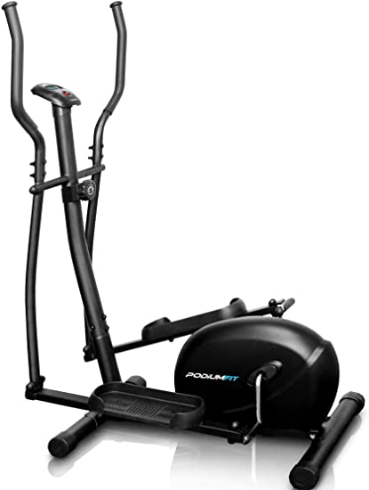

[2]Fonte: Amazon. Disponível em: <https://www.amazon.com.br/> . Acesso em: 10 mar. 2022.

Utilizando do mesmo princípio das usinas hidrelétricas, a energia será gerada através do funcionamento de um motor-gerador, onde seu princípio de funcionamento é de transformar a energia mecânica em energia elétrica, a partir da variação no campo eletromagnético, que por sua vez, através da giração do rotor ou do estator, transforma a energia mecânica em energia elétrica alternada AC. (FILHO, 2008).

O funcionamento de ambos está baseado no fenômeno da indução eletromagnética, ou Lei de Faraday. Ela diz que a corrente elétrica induzida num circuito elétrico fechado, é proporcional a variação do fluxo magnético induzido no circuito. Uma experiência que comprova esse fato é aproximar um imã de uma espira de fio metálico, conectado a um galvanômetro, o instrumento vai acusar a passagem de uma corrente elétrica induzida na espira. (PORTALDOPROFESSOR, 2008).

Figura 3 – Exemplo de experimento do campo elétrico

[3]Fonte: Portal do Professor. Disponível em: <http://portaldoprofessor.mec.gov.br/>. Acesso em: 02 de abr. de 2022.

Deste modo, ao utilizar das engrenagens e roldanas do elíptico, o motor-gerador irá girar rotor, gerando uma variação no campo eletromagnético e consequentemente uma corrente elétrica, no caso das hidrelétricas, o rotor gira com a força da queda da água, gerando uma corrente elétrica. No caso dos aparelhos, podemos medir essa corrente com um multímetro dentro de um circuito fechado, e a partir da lei de ohm, conforme demonstrado nas equações abaixo.

$$\text{I = }\frac{\text{V}}{\text{R}} \text{(1}\text{)}$$

$$\text{I = }\frac{\text{P}}{\text{V}} \text{(2}\text{)}$$

Onde, I representa a corrente elétrica medida em Ampére, o V a tensão elétrica em Volts, R a resistência em Ohms e P a potência em Watts.

Porém, conforme foram realizados alguns testes com o aparelho elíptico ergométrica elétrica, foi constatado que a geração de energia ficava na faixa de 10 a 15 volts de tensão, relativamente baixa se comparado ao objetivo inicial, portanto, é importante analisar meios de maximizar o seu desempenho.

Existem dois modos para aumentarmos a tensão gerada:  
1) Aumentar o campo magnético fixo;  
2) Aumentar a rotação mecânica aplicada à máquina, aumentando a frequência dos pulsos e a tensão média.  
Se dobrarmos a velocidade, aumentamos a tensão induzida; se aumentarmos em 10% a excitação, aumentamos também a tensão induzida. (JR, 2020, p.84).

Uma das ideias é utilizar da teoria abordada pelo filosofo grego, Arquimedes a respeito das alavancas.

Ele percebeu que a força aplicada a uma das extremidades da alavanca, com o intuito de mover um objeto na outra extremidade, é inversamente proporcional à distância do ponto de apoio. Ou seja, quanto mais distante a extremidade estiver do ponto de apoio, menor será a força necessária para mover o objeto. (MUNDO EDUCAÇÃO, 2022).

Esse conceito pode ser simplificado pela sua fórmula.

$$\frac{\text{F}}{\text{P}}\text{=}\frac{\text{d1}}{\text{d2}} \text{(3}\text{)}$$

Sendo F a força aplicada, P o peso, d1 a distância do ponto de apoio e d2 a distância da outra extremidade ao ponto de apoio.

Portanto, é possível utilizar das variáveis descrita acima, para que, possa ser usada para gerar uma força F, e como força está ligada a aceleração, a velocidade também poderá ser aumentada e assim gerando uma tensão maior dentro do projeto.

# 3 OBJETIVOS ESPECÍFICOS

Redução o custo da conta de energia, tanto para aqueles que implementaram esse equipamento em seu ambiente, quanto para aqueles que utilizam da energia proveniente das usinas principais de distribuição, pois não sobrecarregará as usinas.

Redução do consumo geral de energia elétrica proveniente das usinas, principalmente as hidrelétricas, pois uma vez que, passem a consumir o que eles mesmo produzem, não será necessário utilizar da rede principal de distribuição de energia, e essa poderá ser utilizada para alimentar outros pontos de consumo, por exemplo, em períodos de seca, onde o nível das reservas fica abaixo do recomendado, nesse momento, a conta de luz sobe, pois é necessário utilizar de fontes alternativas para suprir a necessidade de uma cidade.

Com as academias utilizando de seu próprio sistema de geração de energia, uma boa parte do consumo total da cidade das usinas principais serão reduzidas, além de que, o excesso dessas academias poderá ser utilizado para alimentar residências próximas.

Implementação de um sistema de armazenamento, capaz de suprir a necessidade em períodos com pouca utilização dos equipamentos. Além de analisar a implementação em hospitais, como um auxílio nas fisioterapias, onde o total armazenado, poderá ser utilizado como uma fonte reserva no momento em que ocorra uma queda de energia.

# 4 JUSTIFICATIVA

No Brasil, a questão de energia renovável e limpa não é um problema, pois grande parte da energia proveniente para o consumo provém das hidrelétricas, porém o consumo excessivo por parte da população e as condições climáticas desfavoráveis tanto para as usinas hidrelétricas quanto para as outras fontes de energia, são um problema.

Por exemplo, houve inúmeras situações em que, grandes períodos de estiagem e um consumo desenfreado de energia elétrica, ocasionaram na diminuição do nível das represas hidrelétricas e consequentemente a utilização dos reservatórios reservas e/ou de outras fontes de energias mais caras e poluentes, como é o caso das usinas termoelétricas, dando assim, o período de bandeira tarifária vermelha, onde o valor da tarifa por quilowatt-hora aumenta.

Um exemplo recente aconteceu em 2021, segundo RPC Foz do Iguaçu (2021) as hidrelétricas do Rio Iguaçu precisaram utilizar da água armazenada para períodos extremos, pois a demanda estava mais alta que o normal, ou seja, a população estava consumindo muito mais energia que a usina consegue fornecer, desse modo, uma resposta do Ministério da Economia foi um reajuste no valor cobrado na conta de energia.

Figura 4 –Print screen sobre a crise hídrica e utilização das fontes reservas.

[4]Fonte: Captura de tela do site G1. Disponível em: <https://g1.globo.com/>. Acesso em: 13 mar. 2022.

Deste modo, torna-se necessário pensar em outros métodos de diminuir o consumo da população ou de utilizar de outra fonte de energia barata e renovável.

De forma breve, o projeto a ser desenvolvido, visa a criação de um elíptico ergométrico capaz de gerar energia elétrica a partir do movimento dos pedais durante a realização do exercício, que consequentemente, gira o rotor dentro motor-gerador, gerando energia elétrica, e implementando isso em uma academia, será possível gerar quantidades suficientes de energia para alimentar o local, ou seja, a própria academia irá consumir o que produz e deixará de usar da eletricidade proveniente das hidrelétricas.

A partir disso, reduz a sobrecarga das usinas em períodos com pouco recurso para geração de energia, ou seja, se a academia consome 20% do total de energia elétrica fornecida, ao implementar esse sistema, esse número poderá diminuir para 5% ou até mesmo zerar, de modo que, não irá sobrecarregar as usinas e consequentemente não haverá um aumento significativo do valor da conta de luz para a população, sendo assim, uma reação em cadeia.

Existem alguns casos de academias que já utilizam desse mesmo tipo de sistema para passar a ser autossuficientes, desse modo, de acordo com uma matéria publicada no G1 (2019), a Eco Gym, uma academia localizada em Nova York, utiliza de aparelhos ergométricos capazes de gerar cerca de 160 watt-hora, o que seria o equivalente a manter um notebook conectado por 3 horas. Porém, não é o suficiente para sustentar a academia como um todo, por conta disso, a Eco Gym também utiliza de painéis solares e algumas turbinas eólicas para suprir a necessidade.

Figura 5 – Print screen de exemplo de academia capaz de auto-sustentar.

[5]Fonte: Captura de tela do site G1. Disponível em: <https://g1.globo.com/>. Acesso em: 31 mar. 2022.

Conforme relatado anteriormente, o projeto será focado na criação de um aparelho elíptico capaz de gerar energia elétrica, de modo que, a possibilidade de aplicação e substituição dos aparelhos convencionais em academias e centros de lazer, proporcionando uma grande quantidade de energia elétrica. Porém é necessário salientar que, apenas um aparelho não é capaz de gerar grandes quantidades de energia e em ampla escala ainda seria abaixo do esperado.

Deste modo, como exemplificado anteriormente, parte do consumo total fornecido pelos centros de distribuição de energia será reduzido, e conforme descrito na Regulamentação Normativa N° 482, todo o excesso de energia que é somado na rede elétrica, gera créditos para o fornecedor local, ou seja, por mais que implementar esse sistema não seja barato, da mesma forma que as energias fotovoltaicas, a mesma irá gerar lucro futuro para o estabelecimento, assim, tornando viável a sua implementação em ampla escala, de forma que, tanto os gestores desses centros, onde os elípticos serão implementados, quanto grande parte da comunidade, terão grandes descontos no valor da sua conta de energia.

Contudo, um aparelho elíptico capaz de gerar energia não é uma ideia nova, porém, no estado atual, ela é capaz de gerar pouca energia para o consumo. Em testes realizados com o aparelho presente no Laboratório e Inovação e Competições de Engenharia da FACENS (LINCE), foi constatado e medido que a mesma consegue fornecer valores de tensão de 10 a 15 volts e é capaz de carregar um celular. Portanto, é necessário pensar em métodos para aumentar a eficiência, utilizando de conceitos de mecânica e elétrica, de modo que, quanto maior a variação do campo magnético, maior será a tensão fornecida, e para aumentar a variação do campo magnético, será necessário aumentar a velocidade em que o motor irá girar, portanto, verificar a possibilidade da utilização de polias e engrenagens para que, com a menor força do usuário, seja capaz de gerar valores significativos de energia.

Figura 6 –Elíptico ergométrico LINCE.

Fonte: Autoria própria.

Além de auxiliar financeiramente o usuário, é possível utilizar do elíptico para redirecionar a energia elétrica gerada para outras áreas, por exemplo, na área da saúde, importante observar que essa energia não necessariamente precisa ser oriunda da academia, mas de centros de fisioterapia, que por mais que não possa gerar tanta energia quanto uma academiam, a partir da possibilidade de armazenamento da energia elétrica proveniente dos aparelhos, o mesmo poderá ser útil também em situações de apagões ou de instabilidade de rede em hospitais.

Portanto, torna-se necessário buscar meios de aumentar a sua eficiência, isto é, converter com pouquíssima energia cinética, grandes quantidades de energia elétrica, além de, buscar métodos viáveis para o armazenamento dessa energia, que é de extrema importância caso opte por implantar um sistema de reserva para períodos de pouca utilização da academia.

Além de auxiliar financeiramente o usuário, é possível utilizar do aparelho para redirecionar a energia elétrica gerada para outras áreas, por exemplo, na área da saúde, importante observar que essa energia não necessariamente precisa ser oriunda da academia, mas de centros de fisioterapia, que por mais que não possa gerar tanta energia quanto uma academia, a partir da possibilidade de armazenamento da energia elétrica provenientes dos elípticos, ela poderá ser útil também em situações de apagões ou de instabilidade de rede em hospitais.

# 5 MATERIAIS E MÉTODOS

## 5.1 Proposta Final do Produto

O protótipo final desse estudo é a construção de um aparelho ergométrico capaz de, a partir do movimento dos pedais, gerar energia elétrica que posteriormente poderá ser armazenada e consumida, desse modo, inicialmente, torna-se importante ressaltar o modelo de elíptico a ser utilizada.

O modelo de elíptico ergométrico, normalmente tem sua diferença no quesito de força necessária para realizar o movimento de pedalada, em comparação, na maioria das bicicletas convencionais, têm a possibilidade de alterar as marchas, mudando a força necessária para o exercício, o qual pode ser ajustado de acordo com a necessidade. Portanto, como será necessário gerar uma quantidade razoável de energia elétrica, é preferível aumentar o tempo de uso do elíptico, sendo o elíptico ergométrico ideal para o caso.

Como já existe um modelo de elíptico ergométrico pronto dentro do Laboratório e Inovação e Competições de Engenharia da FACENS (LINCE), o mesmo será reutilizado para o protótipo final do projeto, porém será feito uma limpeza interna e realizado uma pintura das suas peças, pois, além do quesito estética, uma limpeza e lubrificação de suas peças, poderá melhorar a geração de energia e sua eficiência, uma vez que a manutenção corretiva e preventiva no projeto, irá permitir que seja possível gerar mais energia com menos força.

Com relação ao aparelho, seu funcionamento se dá através de uma polia dentada que será rotacionada pelo movimento circular dos pedais, a partir desse movimento, será transmitido através de uma correia dentada para o motor gerador, e com o seu movimento, o mesmo irá gerar uma energia elétrica, porém de corrente alternada.

Figura 7 – Montagem da correia e da polia dentada.

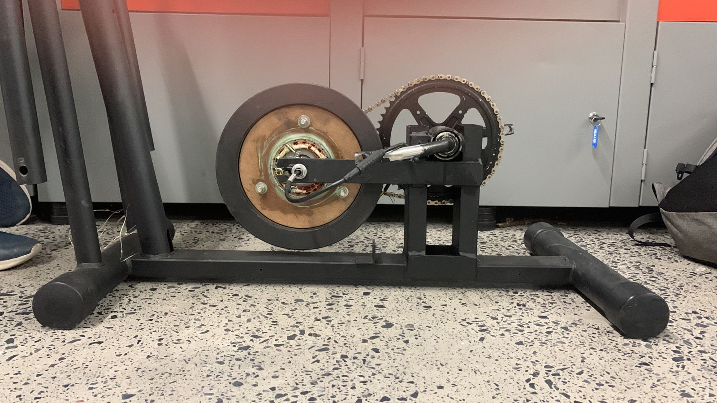

Fonte: Autoria própria.

Portanto, será necessário colocar um circuito eletrônico para realizar a conversão da tensão gerada de alternada AC para contínua DC, desse modo, a eletrônica utilizada será de uma ponte retificadora de diodos.

Figura 8 – Esquema de uma ponte retificadora de diodos.

[6]Fonte: Mundo da Elétrica. Disponível em: [https://www.mundodaeletrica.com.br](https://www.mundodaeletrica.com.br/). Acesso em: 15 mai. 2022.

O princípio de funcionamento da ponte retificadora é eliminar um ciclo da onda gerada pela tensão e corrente alternada, isto é, dentro do gráfico, os picos de corrente alterna entre o positivo e o negativo, formando uma onde completa, conforme é possível observar na figura abaixo, que traz um comparativo entre a corrente alternada e corrente contínua.

Figura 9 – Diferença entre Corrente Contínua e Corrente Alternada.

[7]Fonte: Todo Estudo. Disponível em: [https://www.todoestudo.com.br](https://www.todoestudo.com.br/). Acesso em: 15 mai. 2022.

Figura 10 – Gráfico de onda após o diodo.

[8]Fonte: Mundo da Elétrica. Disponível em: [https://www.mundodaeletrica.com.br](https://www.mundodaeletrica.com.br/). Acesso em: 15 mai. 2022.

Porém, o motor gerador possui três fases, o que torna necessário utilizar de um outro esquema de ligação da ponte retificadora, ou seja, será necessário utilizar de uma ponte retificadora trifásico.

Figura 11 – Esquemático de uma ponte retificadora trifásico.

[9]Fonte: Professorpetry. Disponível em: [https://professorpetry.com.br](https://professorpetry.com.br/). Acesso: 15 mai. 2022.

Além disso, será necessário colocar um capacitor de filtragem na saída do circuito, pois com ele a saída tem o seu estado de tensão estável, isto é, varia do seu estado máximo de tensão para 0, na figura 12, a linha em negrito que vai de pico em pico, representa a tensão de descarga do capacitor, ou seja, com a tensão gerada pelo motor gerador e retificada pela ponte trifásica, acaba carregando o capacitor que logo realiza a descarga, fornecendo uma tensão mais estável do que a anterior.

Figura 12 – Estado da onda com capacitor.

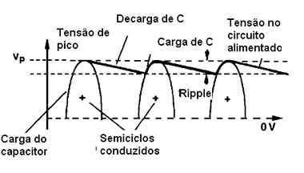

[10]Fonte: Newton C. Braga. Disponível em: [https://www.newtoncbraga.com.br](https://www.newtoncbraga.com.br/). Acesso em: 22 mai. 2022.

Desse modo, para confirmar o funcionamento do circuito, será utilizado do software online Falstad, o mesmo possibilita que seja construído o circuito e seja possível visualizar a sua simulação. Portanto, construindo o circuito da ponte retificadora trifásica, o mesmo mostrará o gráfico de onda da corrente no canto inferior direito.

Figura 13 – Circuito de ponte retificadora trifásico.

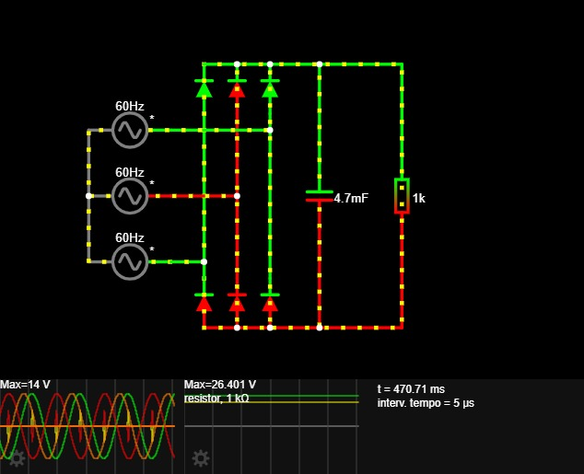

Fonte: Autoria própria.

Figura 14 – Gráfico de Onda Simulada.

Fonte: Autoria própria.

Por fim, a placa eletrônica irá conter cerca de 6 diodos de código 10A10 e um capacitor de 4700 de μF, ambas as escolhas de diodo e de capacitor são por segurança do circuito, a fim de evitar qualquer problema referente a curto-circuito dentro da placa e perdas de energia fornecida pelo gerador, além de aumentar a tensão e corrente de saída.

A respeito do método de armazenamento por meio das baterias, o mesmo será baseado no mesmo método de armazenagem de energia solar, utilizando de um inversor de tensão DC para AC e uma bateria estacionária.

Figura 15 – Exemplo de método para armazenamento da energia solar.

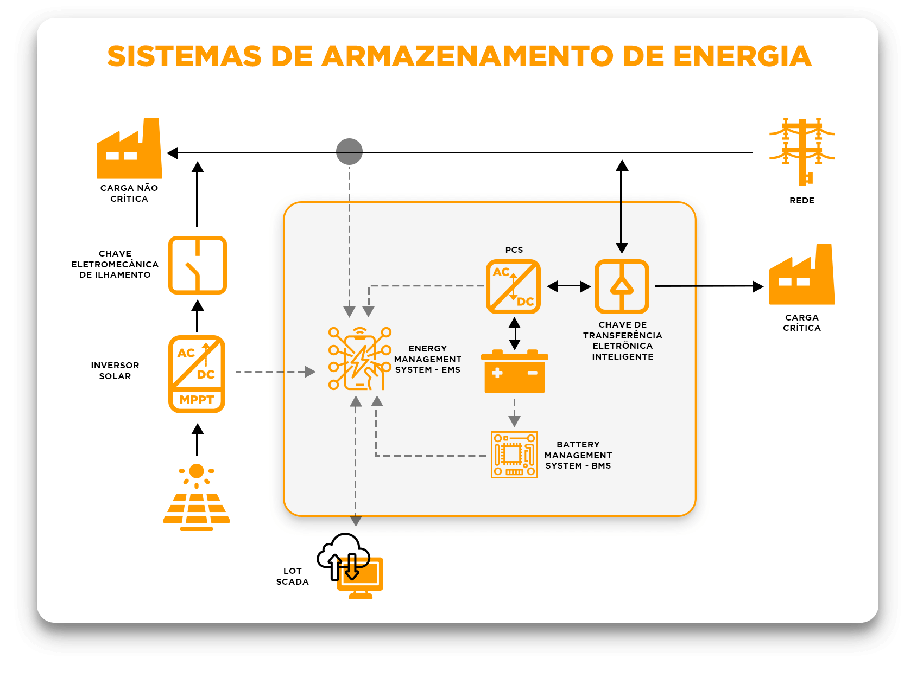

[11]Fonte: Portal Solar. Disponível em: [https://www.portalsolar.com.br](https://www.portalsolar.com.br/). Acesso em: 20 mai. 2022.

O inversor de tensão é necessário para o circuito pois, ao utilizar do sistema para suprir o consumo de algum local, seja ela uma residência ou academia, esta tensão deverá ser de 220V e alternada, pois essa especificação é o padrão nas maiorias dos aparelhos elétricos. Portanto, torna-se imprescritível a utilização de um inversor para esse caso.

Desse modo, será utilizado de um inversor com tensão de entrada de 12 volts, sendo capaz de fornecer 220 volts alternado e 300 watts de potência na saída, conforme a descrição do produto.

Figura 16 – Inversor de tensão.

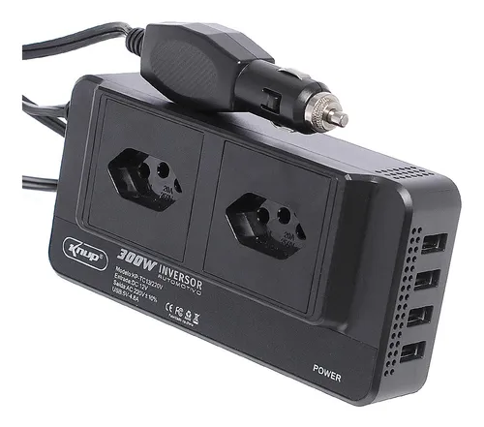

[12]Fonte: Mercado Livre. Disponível em: [https://produto.mercadolivre.com.br](https://produto.mercadolivre.com.br/). Acesso em: 22 mai. 2022.

Porém, em testes anteriores com o elíptico, percebe-se que a sua tensão varia bastante conforme a velocidade em que os pedais aumentam ou diminuem, portanto, ela não conseguirá fornecer uma tensão constante para o inversor, podendo até mesmo queimar o componente.

Para tanto, a solução proposta foi de utilizar de um módulo de tensão Step-Up, o qual tem a finalidade de aumentar a tensão que entra no módulo, ou seja, caso nas entradas do Step-Up entre 12 Volts e o mesmo esteja configurado para que saia 24 Volts, ao final, na saída terá exatamente 24 Volts. Portanto, como o módulo Step – Up, possui uma larga faixa de valores suportáveis para entrada de 6 Volts a 40 Volts e com tensão de saída de 5 Volts a 40 Volts, mesmo variando a tensão de entrada, ao final, sairá 12 Volts para o inversor.

Figura 17 – Módulo Step – Up.

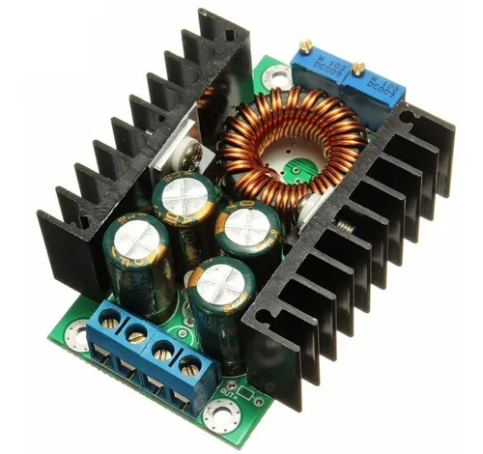

[13]Fonte: Mercado Livre. Disponível em: [https://produto.mercadolivre.com.br](https://produto.mercadolivre.com.br/). Acesso em: 20 mai. 2022.

Com relação a bateria, a melhor opção a se encontrar é uma bateria selada, pois de acordo com o site Emapsolar (2019), são baterias que possuem a vantagem de serem transportáveis, além de possuírem um tempo maior de vida.

Em termos técnicos, essas baterias são produzidas a partir de um chumbo-ácido, porém são fabricadas de modo que o conteúdo interno não vaze, portanto, além de possuir uma ótima eficiência, impede a poluição do meio ambiente/externo.

São produzidas com tecnologia chumbo-ácido. Porém o componente ácido, no caso o eletrólito, fica imerso em uma manta porosa de fibra de vidro, diferente de outros tipos de bateria. E é isso que impede que o ácido vaze da bateria. São um tipo de bateria que não necessita de muita manutenção. Não é necessário adicionar a ela água destilada ou eletrólito. O que é bastante útil, pois as baterias que não contam com esse tipo de tecnologia precisam dessa reposição a cada 3 ou 6 meses. (SKTECENERGIA, 2022).

Por fim, com relação a placa final do circuito, além de possuir os componentes principais que são o diodo e o capacitor, terá que ter um conector de saída para a ligação com o módulo Step-Up e o Inversor de tensão, conforme é possível observar na figura 18.

Figura 18 – Eletrônica do Elíptico Ergométrico.

Fonte: Autoria própria.

Figura 19 – Eletrônica do Elíptico Ergométrico na vista superior.

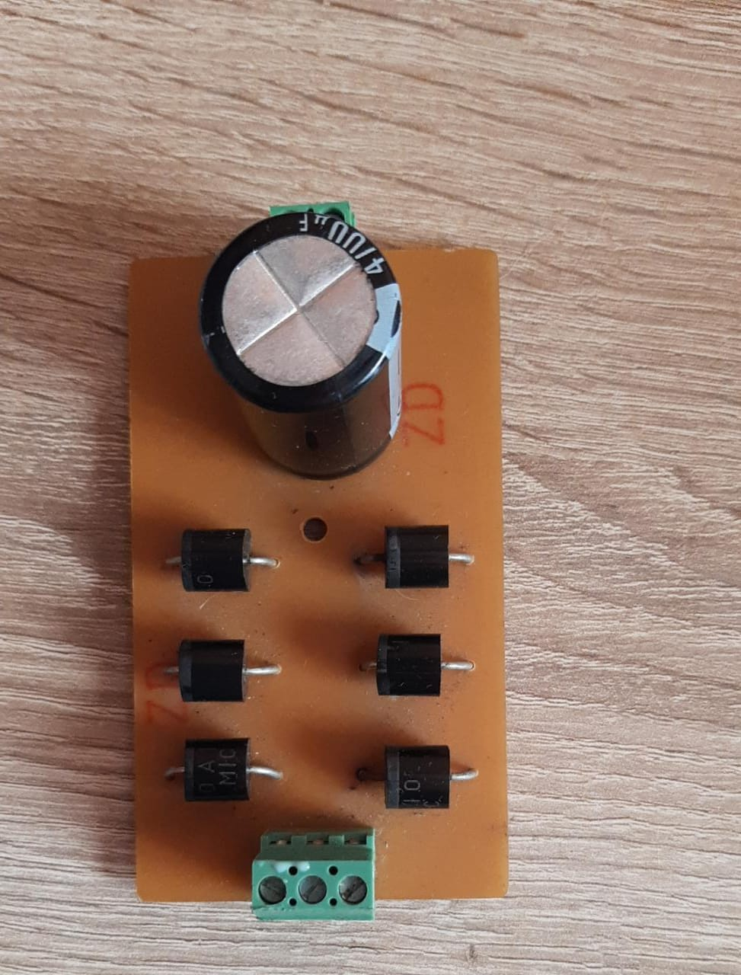

Fonte: Autoria própria.

Por segurança, o tamanho das trilhas da eletrônica terá de ser no mínimo com largura de 4 milímetros, a fim de evitar que uma trilha acaba entrando em curto ou não suporte a corrente máxima de 10 Amperes, que em testes anteriores foi verificado que o circuito é capaz de fornecer.

Figura 20 – Trilhas inferiores.

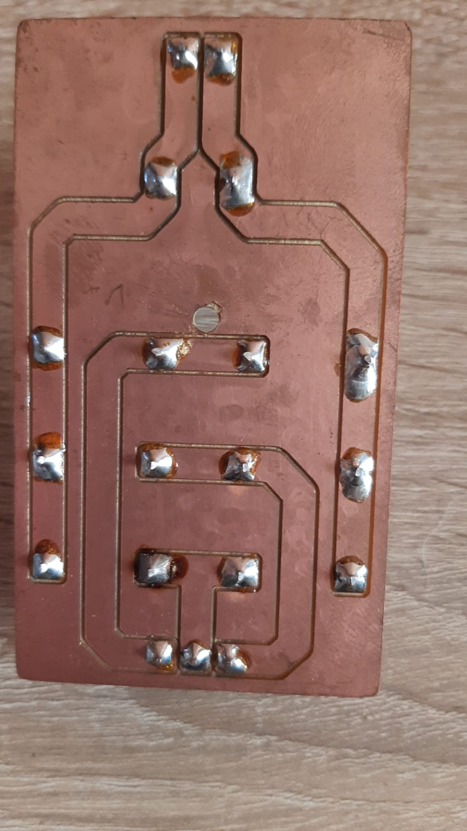

Fonte: Autoria própria.

### 5.1.1 Orçamento

Com base no planejamento proposto, vista a necessidade de efetuar uma cotação orientativa para se ter uma base de custos de materiais e de serviços para a construção do nosso protótipo em um tamanho reduzido, para obter e analisar a viabilidade desse projeto, observando a questão do custo e benefício.

Uma das principais funções dos orçamentos consiste na coordenação dos esforços que serão desenvolvidos pelas diversas áreas e gestores, para a realização dos objetivos da empresa em sua totalidade, que tornam obrigatória uma coordenação entre eles, conciliando os seus resultados ao interesse maior da empresa. (CATELLI, 2001).

Figura 21 – Orçamento Orientativo.

|  |  |  |  |  |  |  |
| --- | --- | --- | --- | --- | --- | --- |
| **Item** | **Descrição** | **Fabricante** | **Qtde.** | **Valor Unitário** | **Valor Total** | **Fornecedor** |
| Elíptico Magnético | Elíptico Magnético Polimet | Polimet | 1 | R$ 959,20 | R$ 959,20 | Americanas |
| Motor de Hoverboard | Motor Roda Ninebot C+ One Scooter Airwheel Novo 420 Rpm | Smart Balance Wheel | 1 | R$ 473,19 | R$ 473,19 | Mercado Livre |
| Bateria de Moto | Bateria Selada 4AH Heliar HTZ5 Honda nxr 125 150 160 Bros | Heliar | 1 | R$ 111,10 | R$ 111,10 | Amercanas |
| Corrente de Moto | Corrente de Corte em Loop 10 Pol. 3/8" 1,3mm | Husqvarna | 1 | R$ 29,90 | R$ 29,90 | Husqvarna |
| Coroa de Bicicleta Maior | Coroa Engrenagem Aço 52 Dentes Bicicleta Pedivela Monobloco | LMIXBIKES | 1 | R$ 49,99 | R$ 49,99 | Mercado Livre |
| Coroa de Bicicleta Menor | Coroa Engrenagem Aço 52 Dentes Bicicleta Pedivela Monobloco | China | 1 | R$ 24,34 | R$ 24,34 | Mercado Livre |
| Cabo para eletrônica | Kit 20 Metros Cabinho Cabo Flexível Colorido Para Eletrônica | Ryndack Componentes | 1 | R$ 35,87 | R$ 35,87 | Mercado Livre |
| Cabo para residência elétrica | Cabo Flexivel 25 mm 750V Preto | Sil | 1 | R$ 22,74 | R$ 22,74 | Santil |
| Conversor AC DC Ajustável | Conversor AC DC 5VDC 700mA / Mini Fonte 5V - Entrada 85 a 265VAC) | Usinainfo | 1 | R$ 16,10 | R$ 16,10 | Usinainfo |
| Conector Elétrico | Conector Elétrico Zagonel | Magnum | 2 | R$ 16,11 | R$ 32,22 | Magnum |
| Diodo 1N4007 | Diodo Zener 10A10 | Diodes incorporates | 12 | R$ 0,25 | R$ 3,00 | Bau da eletronica |
| Capacitor Eletrolítico | Capacitor Eletrolítico 4700uF / 50V | Bau da eletronica | 3 | R$ 7,51 | R$ 22,53 | Bau da eletronica |
| Placa de Cobre | Fenolite Virgem Dupla Face 8x12 cm | Bau da eletronica | 2 | R$ 6,60 | R$ 13,20 | Bau da eletronica |
| Tinta Spray | Preto Brilhante 400ml - VONDER-6250400071 | Vonder | 3 | R$ 19,90 | R$ 59,70 | Lojas do mecanico |
| Thinner it 16 | Multiuso 900ml | itaqua | 1 | R$ 13,68 | R$ 13,68 | tateti |
| Bateria | Bateria Selada 12V Para Sistemas De Segurança Xb 12Al Intelbras | Intelbras | 1 | R$ 115,00 | R$ 115,00 | Amazon |
| Inversor de tensão | Inversor 12v para 220v Conversor Tensão 300w E Usb 4 Portas | K-nup | 1 | R$ 175,87 | R$ 175,87 | Mercado Livre |
| Fita Led | RGB 5050 5M IP65 COM CONTROLE E FONTE | Bela Home | 1 | R$ 38,00 | R$ 38,00 | Amazon |
| Regulador de Tensão | Regulador Tensão Corrente Step Up Ajustável Dc-dc 300w 9a | Electrofrio | 1 | R$ 50,00 | R$ 50,00 | Mercado Livre |
| Mão de Obra | Estimativa de horas trabalhadas pelo grupo | - | 15 | R$ 13,33 | R$ 199,95 | - |
| - | - | - | - | Total | R$ 2445,58 | - |

Fonte: Autoria própria.

### 5.1.2 Retorno Esperado

A partir do desenvolvimento do projeto do Aparelho Ergonômico é esperado que, se torne possível a produção independente de energia de um local, especificamente de uma academia e de centros de lazer, pois é um ambiente propicio para colocar tal aparelho em larga escala e assim, fornecendo altas quantidade de energia elétrica para a própria academia. Dessa maneira, a academia deixará de consumir energia proveniente da rede elétrica da cidade e passará a consumir o que ela produz, reduzindo o consumo de energia elétrica geral da rede principal e consequentemente, não sobrecarregar as usinas.

Desse modo, é possível separar esse o retorno esperado em dois conceitos, o retorno tangível e o intangível. Dentre os tangíveis podemos citar:

- A redução do consumo geral de energia elétrica proveniente das usinas, a partir do fato que o local passará a consumir a energia que ele produz;

- Implementação de no mínimo 10 aparelhos ergométricos por academia ou centros de lazer e esporte;

- Produção de energia em larga escala, cerca de 300 watts por segundo individualmente e 3000 watts no sistema todo.

- Armazenar a energia em excesso, sendo o sistema capaz de suprir o local por cerca de no mínimo 1 hora, em casos de queda de energia;

- Permitir que após o carregamento total das baterias, a mesma seja utilizada para fornecer energia para academia e/ou seja redirecionada para a rede elétrica principal, gerando economia no consumo de energia e na conta de luz para o proprietário.

- Fomentar o uso de tais aparelhos, por um período mínimo de 30 a 45 minutos por usuário.

Intangíveis:

- Redução da conta de energia da cidade/município onde tais elípticos foram alocados, planejando uma redução total do valor extra cobrado durante o período de bandeira tarifária.

- Melhoria na qualidade de vida devido ao incentivo nos exercícios com o uso de equipamentos ergométricos durante um período mínimo estipulado.

- Redução da sobrecarga nas usinas de energia, uma vez que as academias e os centros de lazer passarão a consumir o que produzem, gerando redução no consumo geral da rede elétrica principal.

# 6 VALIDAÇÃO

## 6.1 Procedimento

Para a validação do projeto, a forma mais correta de testar a sua eficiência é a medição dos valores de tensão e corrente que o elíptico é capaz de fornecer, ou seja, através da utilização de um multímetro, é possível observar todas as variáveis presente dentro do projeto, como a tensão, corrente e a resistência presente no circuito fechado, permitindo a medição tanto de valores alternados quanto contínua, que é utilizada em grandes partes dos componentes eletrônicos, como no caso do carregador de celular em que converte energia alternada em contínua para conseguir carregar o celular.

Figura 22 – Multímetro.

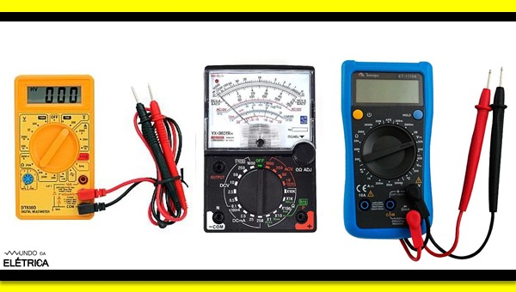

[14]Fonte: Mundo da Elétrica. Disponível em: <https://www.mundodaeletrica.com.br/>. Acesso: 01 de abr. de 2022.

Porém, como esse método é valido para apenas para um dos aparelhos, é necessário outro método para a verificação da sua funcionalidade em ampla escala, como no caso da sua implementação em uma academia. Para isso, torna-se necessário realizar uma estimativa com base nos valores coletados pelo multímetro e multiplicá-los pela quantidade de instrumentos ergormétricos a serem implementados, ou então, calcular quantos aparelhos ergométricos serão necessários para fornecer certa quantidade de energia. Conforme necessário, foram realizados algumas entrevistas com as academia da cidade para saber sobre o consumo de energia elétrica e sobre o uso dos aparelhos, algumas academias não informaram tais informações ou não sabiam responder, portanto, tendo uma pequena base de dados, foi preferível realizar algumas pesquisa sobre esses questionamentos.

## 6.2 Resultados

A análise dos resultados será feita de duas maneiras, primeiramente a questão mecânica do elíptico e posteriormente a quantidade de energia que ela poderá fornecer.

Com relação a mecânica, não é possível realizar adaptações no mesmo, pois as peças no motor e no transmissor foram feitas sob medida, ou seja, caso mude as peças presente no sistema mecânico, alterando o seu tamanho, impedirá com que o aparelho funcione de acordo, além de impedir que o mesmo seja colocado dentro da carcaça de plástico, deixando todo o sistema de transmissão e elétrico exposto ao ambiente.

Com relação a geração total de energia, como não é possível obter informações o suficiente sobre o motor gerador presente no circuito, torna-se necessário utilizar de uma ferramenta chamada osciloscópio para realizar algumas medições.

Sendo possível medir a relação de tensão presente no circuito, determinando o seu valor de pico máximo de trabalho e a sua tensão média.

Figura 23 – Tensão medida no Osciloscópio

Fonte: Autoria própria.

Com base nos dados coletados através do osciloscópio, foi possível observar que, a tensão máxima fornecida pelo circuito é o equivalente a mais ou menos 26,9 Volts, enquanto a sua tensão média está entre 9,35 e 13,3 Volts.

A partir disso, com a ajuda de um resistor de 0 Ohms e um multímetro na função de Amperímetro, foi possível medir a corrente máxima do circuito, constatando que a corrente nominal varia de 4 Amperes até o máximo de 10 Amperes. Tendo esses dados, pode-se calcular que a potência do motor será o equivalente a divisão da tensão pela corrente.

$\text{P=} \text{V}\text{*}\text{i →P=} \text{13,3*4 →P= 53,2 W }$ (4)

Deste modo, conclui-se a partir dos dados que o circuito está dentro dos limites permitidos pelos componentes principais, especificamente o Step-Up, caso o contrário, seria necessário reduzir a velocidade e a força com qual o motor será girado, porém como está dentro das especificações de tensão e como não ultrapassa o valor máximo de 10 Amperes, não será necessária nenhuma modificação dentro do sistema mecânico, pois como os valores de tensão e corrente estão dentro do especificado, o inversor ajudará a transformar 53,2 Watts para 300 Watts de potência.

Sabendo que uma academia média no Brasil possui cerca de 300 alunos segundo um levantamento feito pela Gazeta do Povo em 2019, e sendo a recomendação de uso de um elíptico de 4 a 5 vezes por semana com a duração de cerca de 45 minutos a 1 hora (Mundo Boa Forma). Desse modo, pode-se escrever a seguinte equação onde irá encontrar o tempo de uso total do elíptico por semana de todos os alunos da academia. Equação (5).

$${\text{T}}_{\text{semana}}\text{= alunos * vezes por semana * minutos por sessão } \text{(5)}$$

$${\text{T}}_{\text{semana}}\text{ = 300*4*45 →T=} \text{54.000}\text{ min/semana } \text{(6)}$$

A partir da equação (6) consegue-se descobrir o tempo de uso de aparelho por mês.

$${\text{T}}_{\text{mês}}\text{= }{\text{T}}_{\text{semana}}\text{*número de semanas por mês } \text{(7})$$

$${\text{T}}_{\text{mês}}\text{=} \text{54.000*4 → }{\text{T}}_{\text{mês}}\text{=} \text{216.000} min/mês \text{(8)}$$

Sabendo do tempo de uso do elíptico por mês em minutos é 216.000, para poder prosseguir terá que ser convertido esse valor para horas como é demostrada da Equação (9).

$${\text{T}}_{\text{mês}}\text{=}\frac{{\text{T}}_{\text{mês}}}{\text{60}}\text{ → }{\text{T}}_{\text{mês}}\text{=} \text{3600}\text{ horas/mês} \text{(9)}$$

Tendo a quantidade de horas de aparelho utilizado por mês, é possivel criar uma relação entre a quantidade de energia gerada por hora pelo elíptico e quanto ela irá gerar por mês, ou seja, como o aparelho gera 300 Watts por hora de potência elétrica, representado pela letra P, multiplica esse valor por 3600 horas e depois divide por mil para descobrir a quantidade de kW por mês.

$${\text{E}}_{\text{mês}}\text{=}\frac{\text{P*}{\text{T}}_{\text{mês}}}{\text{1000}}\text{ →}{\text{E}}_{\text{mês}}\text{=}\frac{\text{300*3600}}{\text{1000}}\text{→}{\text{E}}_{\text{mês}}\text{=} \text{1.080 kWh/mês } \text{(10)}$$

Figura 24 – Gráfico da relação de quantidades de alunos por energia gerada.

Fonte: Autoria própria.

Tendo como base a Academia Fitwells que disponibilizou na internet os valores de consumo de energia elétrica e o custo com e sem painéis solares, é possivel verificar que o consumo médio de uma academia de médio porte é de em torno de 2.700 kWh/mês e o valor médio da conta de luz, sem o auxílio dos painéis solares é de R$ 2.351,98 reais.

$$\frac{\text{Valor kW Acad.}}{\text{Valor kW Elip.}}\text{=}\frac{\text{Total em Reais Acad.}}{\text{Total em Reais Elip.}}\text{→ }\frac{\text{2.700}}{\text{1.080}}\text{=}\frac{\text{2.351,98}}{\text{x}}\text{→ x=940,372} \text{(11)}$$

Caso sejam seguidas as orientações e recomendações de exercícios com 300 alunos de uma academia, pode-se gerar cerca de 1.080 kWh/mês, sendo assim cerca de R$ 950 reais serão pagos pelo elíptico, ou seja, economizando cerca de 40% na energia elétrica.

Para conseguir superar o valor gasto mensalmente, será necessário utilizar de mais elípticos funcionando ao mesmo tempo. Ou seja, semanalmente, para atingir o uso de 300 pessoas por semana, seriam necessários 3 aparelhos, já que, em um dia normal, a academia fica aberta em torno de 17 horas por dia. Encontrando a relação de minutos dessas 17 horas por tempo de sessão do elíptico, é possivel descobrir a quantidade de vezes que ela será utilizada por semana, considerando a semana como 5 dias, de segunda a sexta-feira.

$$\frac{\text{minutos do dia}}{\text{tempo de sessão}}\text{=quantidade de usos→ }\frac{\text{17*60}}{\text{45}}\text{=22,6→ =22 usos por dia } \text{(12)}$$

$$\text{usos por dia* dias da semana= 22*5=110 usos por semana } \text{(13)}$$

Portanto, para atingir os 300 alunos, que é o equivalente a quantidade de usos por semana, será necessário acrescentar mais 3 aparelhos geradores para suprir essa necessidade.

Porém, para que haja lucro e/ou utilize como fonte de energia elétrica apenas o elíptico, será necessário triplicar a quantidade de aparelhos ergométricos, ou seja, serão necessários cerca de 9 aparelhos funcionando initerruptamente.

Porém, esses dados são idealizados a partir do pressuposto que os elípticos estarão em funcionamento durante as 17 horas por dia, portanto, o valor total terá uma redução do seu rendimento, contudo não mudará o fato de que será possível suprir a demanda.

Apesar das limitações de espaço, caso fosse possivel, uma das formas de melhorar o desempenho e aumentar a potência, será aumentar o ganho de velocidade angular por conta do engrenamento.

Isto é, atualmente utiliza-se duas engrenagens, sendo a primeira com 52 dentes ligadas aos pedais e a segunda ligada ao motor com 16 dentes. Sabendo que módulo da engrenagem 1 tem que ser o mesmo da engrenagem 2, e o módulo sendo dado pelo diâmetro primitivo dividido pelo número de dentes da engrenagem, desse modo é possivel escrever a equação da seguinte forma.

$${\text{m}}_{\text{1}}\text{= }{\text{m}}_{\text{2}}\text{→ }\frac{{\text{dp}}_{\text{1}}}{{\text{Z}}_{\text{1}}}\text{=}\frac{{\text{dp}}_{\text{2}}}{{\text{Z}}_{\text{2}}} \text{(14)}$$

Sendo Z o número de dente das engrenagens, pode-se substituir os números de dentes da fórmula, pare descobrir a relação do diâmetro primitivo da primeira engrenagem, dp1.

$$\frac{{\text{dp}}_{\text{1}}}{\text{52}}\text{= }\frac{{\text{dp}}_{\text{2}}}{\text{12}} \text{(15)}$$

$$\frac{{\text{dp}}_{\text{1}}}{\text{4,33}}\text{=}\frac{{\text{dp}}_{\text{2}}}{\text{1}}\text{ →}{\text{dp}}_{\text{1}}\text{=}{\text{dp}}_{\text{2}}\text{* 4,33 } \text{(16}\text{)}$$

Simplificando a mesma pode-se concluir que o diâmetro primitivo da engrenagem 1 é 4,33 vezes maior que a engrenagem 2, e considerando a relação de ambos, é possivel dizer que, o raio da engrenagem 1 é 4,33 vezes maior do que a engrenagem 2.

Como o ponto primitivo, é o ponto comum entre os diâmetros primitivos das duas engrenagens, é importante destacar que elas terão mesma velocidade linear. A velocidade linear é calculada a partir da velocidade angular vezes o raio, conforme é possivel observar na equação abaixo.

$${\text{V}}_{\text{1}}\text{=}{\text{V}}_{\text{2}}\text{ → }{\text{ω}}_{\text{1}}\text{* }{\text{R}}_{\text{1}}\text{= }{\text{ω}}_{\text{2}}\text{ * }{\text{ R}}_{\text{2}} \text{(17)}$$

$${\text{ω}}_{\text{1}}\text{* 4,33}{\text{ R}}_{\text{2}}\text{= }{\text{ω}}_{\text{2}}\text{ *}{\text{ R}}_{\text{2}} \text{(18)}$$

$${\text{ω}}_{\text{2}}\text{= }{\text{ω}}_{\text{1}}\text{*4,33 } \text{(19)}$$

Sabendo dessa relação, pode-se aferir que, aumentar o número de dentes presente na engrenagem ou trocar por uma outra engrenagem com o diâmetro primitivo/raio maior, consequentemente aumentará a velocidade linear e melhorar a eficiência para gerar energia com pouco esforço, entretanto ao mesmo tempo se tem o ganho velocidade angular se tem perca de torque proporcional ao ganho de velocidade angular.

# 7 CONCLUSÃO

Primeiramente, torna-se importante salientar que a construção do protótipo físico a partir do zero não será possivel, pois os materiais para a sua construção são caros e de difícil acesso, contudo, existe um aparelho elíptico desmontado no LINCE, o qual permitiu que pudéssemos estar analisando, montando e aprimorando-o para deixar apresentável para a avaliação final.

Com este projeto, foi possivel observar cada vez mais o desenvolvimento pessoal de cada integrantes, pois foi possivel aplicar na prática alguns conceitos aprendidos durante o discorrer do curso de fenômenos elétricos e de outros cursos feitos em semestres anteriores, como de IoT e Fundamentos de Física e Matemática. Além de promover a possibilidade de aprimorar ainda mais as técnicas de gestão de projetos e pessoas.

Com relação ao protótipo, a ideal principal é adaptar um aparelho elíptico para que o mesmo seja capaz de gerar energia elétrica para uma academia ou um centro de lazer e esportes, realizando adaptações para que aumente a sua eficiência energética e consiga transformar a academia em autossustentável. Importante ressaltar que, os dados sobre a implementação dos aparelhos elípticos ficarão por estimativas, pelo motivo de que não foi possivel realizar uma pesquisa de campo, pois a maioria das academias entrevistadas recusaram a falar os gastos mensais.

Contudo, foi possivel realizar a medição da tensão de saída do elíptico e comparar com os valores médios encontrados na internet, desse modo, não sendo possível aumentar a sua eficiência através do sistema mecânico, o mesmo compensado através do circuito eletrônico, pois normalmente, o aparelho é capaz de fornecer cerca de 10 a 12 Volts com corrente de 10 Amperes, com a utilização do Step-Up e do Inversor, o mesmo é capaz de fornecer cerca de 220 Volts e 300 Watts por segundo.

Realizando a comparação, foi possivel observar que, a implementação de 10 aparelhos é viável e trará benefícios a longo prazo, sendo seu custo menor e/ou igual a um aparelho convencional, porém com a vantagem de poder reduzir o valor da conta de energia no final do mês.

Apesar de atingir o objetivo primário, o outro objetivo com esse projeto, que é com relação ao armazenamento de energia, é inviável uma vez que, será necessário de 10 a 15 baterias para suprir a sua demanda, e consequentemente, essa quantidade de baterias irá aumentar ainda mais o preço do projeto, se tornando inacessível para academias de pequeno a médio porte.

# ANEXO I - MAPA DE EMPATIA, ÁRVORE DE PROBLEMAS, CANVAS MVP (Opcional)

Anexo A – Mapa de Empatia.

Fonte: Autoria própria.

Anexo B – Árvore de Problemas.

Fonte: Autoria própria.

# REFERÊNCIAS

BlueSol. **Resolução 482 da ANEEL: 3 Principais Pontos Comentados [+Bônus]**. Disponível em: <https://blog.bluesol.com.br/resolucao-482-da-aneel-guia-completo/>. Acesso em: 31 mar. 2022

EPE. **Matriz Energética e Elétrica**. Disponível em: <https://www.epe.gov.br/pt/abcdenergia/matriz-energetica-e-eletrica>. Acesso em: 13 mar. 2022.

EMAPSOLA. **Como fazer o armazenamento de energia solar fotovoltaica**. Disponível em: <https://emapsolar.com.br/como-fazer-o-armazenamento-de-energia-solar-fotovoltaica>. Acesso em: 20 mai. 2022.

FILHO, Arnoldo Brasilio. **Motores e Geradores**. Disponível em: <http://portaldoprofessor.mec.gov.br/fichaTecnicaAula.html?aula=795>. Acesso em: 31 mar. 2022.

PAMPLONA, Nicola. **Aneel propõe alta em bandeira tarifária, mas não prevê cobrança adicional para 2022**. Disponível em: <https://www1.folha.uol.com.br/mercado/2022/04/aneel-propoe-alta-em-bandeira-tarifaria-mas-nao-preve-cobranca-adicional-em-2022.shtml>. Acesso em: 22 mai. 2022.

Gazeta do Povo. **Entenda o atual cenário do mercado brasileiro de energia**. Disponível em: <https://www.gazetadopovo.com.br/conteudo-publicitario/borne-engenharia/entenda-o-atual-cenario-do-mercado-brasileiro-de-energia/>. Acesso em: 13 mar. 2022.

Globo G1. **Esta academia usa a energia gerada pelos exercícios dos clientes para funcionar.** Disponível em: <https://revistapegn.globo.com/Banco-de-ideias/Econegocio/noticia/2019/05/esta-academia-usa-energia-gerada-pelos-exercicios-dos-clientes-para-funcionar.html>. Acesso em: 31 mar. 2022.

JR., Geraldo Carvalho do N. **Máquinas Elétricas**. Editora Saraiva, 2020. Disponível em: https:/integrada.minhabiblioteca.com.br/books/9788536519821/. Acesso em: 02 abr. 2022.

MATTEDE, Henrique. **Multímetro, para que serve e como usar!** Disponível em: <https://www.mundodaeletrica.com.br/multimetro-para-que-serve-como-usar/>. Acesso em: 02 abr. 2022.

MATTEDE, Henrique. **Principais características da corrente elétrica**. Disponível em: <https://www.mundodaeletrica.com.br/principais-caracteristicas-da-corrente-eletrica-2/>. Acesso em: 02 abr. 2022.

MOREIRA, Nelson José Hübner. **Resolução Normativa ANEEL N° 482 DE 17/04/2012**. Disponível em: <https://www.legisweb.com.br/legislacao/?id=342518>. Acesso em: 01 abr. 2022.

Oscar Solar Energia. **Métodos de como calcular a corrente elétrica de um circuito**. Disponível em: <https://www.ocaenergia.com/blog/comandos-eletricos/metodos-de-como-calcular-a-corrente-eletrica-de-um-circuito/>. Acesso em: 02 abr. 2022.

Poder360. **Chuvas melhoram nível dos reservatórios e dão respiro a sistema elétrico**. Disponível em: <https://www.poder360.com.br/energia/chuvas-melhoram-nivel-dos-reservatorios-e-dao-respiro-a-sistema-eletrico/>. Acesso em: 13 mar. 2022.

Portal Solar. **ANEEL | Energia Solar**. Disponível em: <https://www.portalsolar.com.br/aneel-energia-solar>. Acesso em: 31 mar. 2022.

Portal Solar. **Energia Sustentável: Tudo o que você precisa saber**. Disponível em: <https://portalsolar.com.br/energia-sustentavel-tudo-o-que-voce-precisa-saber>. Acesso em: 31 mar. 2022.

Portal Solar. **Fontes de Energia Alternativas**. Disponível em: <https://www.portalsolar.com.br/fontes-de-energia-alternativas>. Acesso em: 31 mar. 2022.

RIGONATTO, Marcelo. **Uso das proporções na teoria de alavancas**. Disponível em: <https://mundoeducacao.uol.com.br/matematica/uso-das-proporcoes-na-teoria-alavancas.htm>. Acesso em: 03 abr. 2022.

RPC Foz do Iguaçu. **Crise hídrica: Usinas hidrelétricas do Rio Iguaçu estão gerando mais energia, diz Copel**. Disponível em: <https://g1.globo.com/pr/oeste-sudoeste/noticia/2021/08/26/crise-hidrica-usinas-hidreletricas-do-rio-iguacu-estao-gerando-mais-energia-eletrica-diz-copel.ghtml>. Acesso em: 13 mar. 2022.

SINGEP. **Academias autossustentável**. Disponível em: <http://www.singep.org.br/5singep/resultado/493.pdf>. Acesso em: 22 mai. 2022.

SKTECENERGIA. **Baterias Seladas**. Disponível em: <https://sktecenergia.com.br/tipo-produtos/baterias-seladas/>. Acesso em: 20 mai. 2022.

# REFERÊNCIAS COMPRAS

Elíptico Magnético: <https://www.americanas.com.br/produto/113535378?epar=bp_pl_00_go_el_pmax_geral&opn=YSMESP&WT.srch=1&gclid=EAIaIQobChMI9IHo_6bs9gIVcm1vBB1dVwH-EAQYAiABEgINI_D_BwE>

Motor de hoverboard:

<https://produto.mercadolivre.com.br/MLB-2072511616-motor-roda-ninebot-c-one-scooter-airwheel-novo-420-rpm-_JM?searchVariation=173865460562#searchVariation=173865460562&position=5&search_layout=stack&type=item&tracking_id=b44c8853-37ca-4481-b20f-a58b84af5d37>

Bateria de moto: <https://www.americanas.com.br/produto/4248501706?epar=bp_pl_00_go_auto_pmax_acessorios&opn=YSMESP&WT.srch=1&aid=6234ebe3a343a300173dd9f7&sid=30595980000183&pid=4248501706&chave=vnzpla_6234ebe3a343a300173dd9f7_30595980000183_4248501706&gclid=EAIaIQobChMI6t22h7Ds9gIVxoKRCh2mTgRDEAQYASABEgJmofD_BwE>

Corrente de moto:

<https://www.lojahusqvarna.com.br/corrente-de-corte-em-loop-10-pol-38-13mm/p?idsku=127&gclid=EAIaIQobChMIuInao7Ds9gIVCA6RCh3Xfg9yEAQYBSABEgIPRPD_BwE>

Coroa de bicicleta maior:

<https://produto.mercadolivre.com.br/MLB-1582726620-coroa-engrenagem-aco-52-dentes-bicicleta-pedivela-monobloco-_JM#position=12&search_layout=stack&type=item&tracking_id=38948656-113c-4b31-99db-27e8a30dcaf0>

Coroa de bicicleta menor:

<https://produto.mercadolivre.com.br/MLB-1915774188-pinho-engrenagem-menor-10-dentes-bike-motorizada-80cc-novo-_JM#position=1&search_layout=stack&type=item&tracking_id=38948656-113c-4b31-99db-27e8a30dcaf0>

Cabos flexivel 0,30 mm:

<https://produto.mercadolivre.com.br/MLB-1605941099-kit-20-metros-cabinho-cabo-flexivel-colorido-para-eletrnica-_JM#reco_item_pos=0&reco_backend=machinalis-seller-items-pdp&reco_backend_type=low_level&reco_client=vip-seller_items-above&reco_id=f7cf5b7d-85f4-4acf-8253-2bc26b5b81a8>

Cabos flexivel 25 mm:

<https://www.santil.com.br/produto/cabo-flexivel-25mm-750v-preto-vendido-por-metro-sil/1493905/>

Conversor AC DC ajustável:

<https://www.usinainfo.com.br/mini-fonte-pci/conversor-ac-dc-5vdc-700ma-mini-fonte-5v-entrada-85-a-265vac-5877.html>

Conector elétrico zagonel:

<https://www.magnumdistribuidora.com.br/aquecimento-eletrico/acessorios/conector-eletrico-zagonel-3-und>

Diodo 1N4007: <https://www.baudaeletronica.com.br/diodo-1n4007.html>

Capacitor Eletrolitico 4700 uF / 50V: <https://www.baudaeletronica.com.br/capacitor-eletrolitico-4700uf-50v.html>

Placa de Fenolite: <https://www.baudaeletronica.com.br/placa-de-fenolite-virgem-dupla-face-8x12-cm.html>

Tinta Spray Brilhante Preta: <https://www.lojadomecanico.com.br/produto/19808/32/566/tinta-spray-preto-brilhante-400ml-vonder-6250400071>

Thinner IT 16 Multiuso: <https://www.tateti.com.br/produto/thinner-it-16-multiuso-900ml-itaqua/4744006>

Regulador de Tensão Step-Up: <https://produto.mercadolivre.com.br/MLB-1571914769-regulador-tenso-corrente-step-down-ajustavel-dc-dc-300w-9a-_JM>

Bateria Selada 12V: <https://www.amazon.com.br/Bateria-Selada-Sistemas-Segurança-Intelbras/dp/B0762GH562/ref=asc_df_B0762GH562>

Inversor 12V para 220V: <https://produto.mercadolivre.com.br/MLB-2110239381-inversor-12v-para-220v-conversor-tenso-300w-e-usb-4-portas-_JM>

Fita de LED: <https://www.amazon.com.br/FITA-5050-IP65-CONTROLE-FONTE/>

1. Imagem retirada de: <https://www.absolar.org.br/wp-content/uploads/2021/02/2021.01.08%20Infográfico%20ABSOLAR%20n°%2027.pdf>.
2. Imagem retirada de: <https://www.amazon.com.br/Elíptico-Transport-Podiumfit-Magnético-8carga/dp/B07KC845HQ>
3. Imagem retirada de: <http://portaldoprofessor.mec.gov.br/fichaTecnicaAula.html?aula=795>.
4. Imagem de retirada: <https://g1.globo.com/pr/oeste-sudoeste/noticia/2021/08/26/crise-hidrica-usinas-hidreletricas-do-rio-iguacu-estao-gerando-mais-energia-eletrica-diz-copel.ghtml>
5. Imagem de retirada: <https://revistapegn.globo.com/Banco-de-ideias/Econegocio/noticia/2019/05/esta-academia-usa-energia-gerada-pelos-exercicios-dos-clientes-para-funcionar.html>
6. Imagem retirada de: <https://www.mundodaeletrica.com.br/diodo-retificador-o-que-e-pra-que-serve/>
7. Imagem retirada de: <https://www.todoestudo.com.br/fisica/corrente-eletrica>
8. Imagem retirada de: <https://www.mundodaeletrica.com.br/diodo-retificador-o-que-e-pra-que-serve/>
9. Imagem retirada de: <https://professorpetry.com.br/Ensino/Repositorio/Docencia_CEFET/Eletronica_Potencia/2012_1/Apresentacao_Aula_08.pdf>
10. Imagem retirada de: <https://www.newtoncbraga.com.br/index.php/projetos/5389-art1204.html>
11. Imagem retirada de: <https://www.portalsolar.com.br/como-armazenar-energia-solar>
12. Imagem retirada de: <https://produto.mercadolivre.com.br/MLB-2110239381-inversor-12v-para-220v-conversor-tenso-300w-e-usb-4-portas-_JM>
13. Imagem retirada de: <https://produto.mercadolivre.com.br/MLB-1571914769-regulador-tenso-corrente-step-down-ajustavel-dc-dc-300w-9a-_JM>
14. Imagem retirada de: <https://www.mundodaeletrica.com.br/multimetro-para-que-serve-como-usar/>.